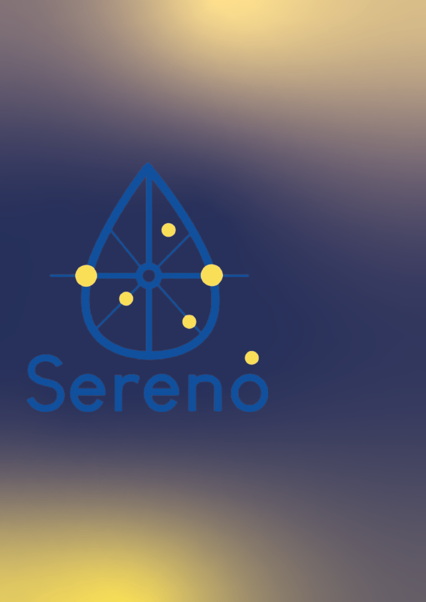

**ANÁLISE DE REQUISITOS PORTAL DE CRIPTO ATIVOS**

Equipe Serenô:

[**ALEXSANDRO NOGUEIRA COSTA FILHO**](mailto:alexsandro.nogueira@discente.ufma.br)

[**ANTONIO NETO DE MOURA MELO**](mailto:antonio.nmm@discente.ufma.br)

[**CARLA SOFIA SANTOS RIBEIRO**](mailto:carla.sofia@discente.ufma.br)

[**EMERSON PAULO PINHEIRO MUNIZ**](mailto:emerson.muniz@discente.ufma.br)

[**MARCOS DAVI TAVEIRA DE SOUSA**](mailto:marcos.davi@discente.ufma.br)

**São Luís - Ma**

**2024**

**Perguntas ao cliente:**

**Objetivos e Escopo**

Qual é o principal objetivo do portal de criptoativos?

(Ex.: Fornecer informações em tempo real, educar usuários, análise técnica/profunda, comparações entre criptomoedas, etc.)

Quem é o público-alvo do site?

(Ex.: Investidores iniciantes, traders experientes, instituições financeiras, desenvolvedores de blockchain?)

Quais funcionalidades principais o site deve oferecer?

(Ex.: Gráficos em tempo real, notícias do mercado, análise fundamentalista, previsões, alertas de preços?)

**Dados e Integrações**

Quais tipos de dados sobre criptomoedas devem ser exibidos?

(Ex.: Preços históricos, volume de mercado, capitalização, notícias relacionadas, dados on-chain?)

De quais fontes o site deverá obter os dados?

(Ex.: APIs de exchanges, bases de dados de blockchain, feeds de notícias especializados?)

O portal deve oferecer integração com outras plataformas ou serviços externos?

(Ex.: Exchanges de criptomoedas, carteiras digitais, sistemas de pagamento?)

**Interação e Experiência do Usuário (UX/UI)**

Que tipo de personalização ou experiência interativa é esperada para o usuário?

(Ex.: Dashboards customizáveis, alertas de preços, simuladores de investimento, contas de usuário com preferências salvas?)

O site deve suportar múltiplos idiomas ou ter versões específicas para diferentes mercados?

(Ex.: Internacionalização, suporte a moedas locais?)

**Segurança e Conformidade**

Quais são as exigências de segurança e proteção de dados?

(Ex.:Criptografia de dados, autenticação de dois fatores, conformidade com LGPD ou GDPR?)

**Operação e Manutenção**

Quais são os requisitos de desempenho, escalabilidade e manutenção do site?

(Ex:Carga máxima de usuários simultâneos, tempo de atualização dos dados, política de suporte técnico?)

**Respostas:**

**1. Qual é o principal objetivo do portal de criptoativos?** O objetivo principal é fornecer uma análise fácil, direta e eficiente do mercado de criptomoedas para facilitar a tomada de decisões de investimento. Isso inclui dados em tempo real, comparações entre criptomoedas e análises técnicas aprofundadas.

**2. Quem é o público-alvo do site?** O público-alvo inclui investidores de todos os níveis, desde iniciantes até traders experientes, além de pequenas e médias instituições financeiras interessadas no mercado de criptoativos.

**3. Quais funcionalidades principais o site deve oferecer?**

* Gráficos em tempo real e históricos
* Análises técnicas e fundamentalistas
* Notícias atualizadas do mercado
* Comparação entre diferentes criptomoedas
* Alertas personalizados de preços e tendências
* Painel de performance de portfólio

**4. Quais tipos de dados sobre criptomoedas devem ser exibidos?**

* Preços atuais e históricos
* Volume de mercado e capitalização
* Dados on-chain (transações, endereços ativos, etc.)
* Sentimento do mercado (medido por notícias e redes sociais)
* Taxas e tendências das principais exchanges

**5. De quais fontes o site deverá obter os dados?** Os dados serão obtidos de APIs confiáveis de exchanges (Binance, Coinbase, etc.), bases de dados de blockchain, além de feeds de notícias especializadas em criptomoedas (CoinDesk, Cointelegraph).

**6. O portal deve oferecer integração com outras plataformas ou serviços externos?** Sim, o portal deve integrar-se com exchanges de criptomoedas para facilitar o rastreamento do portfólio do usuário. Integrações com carteiras digitais também serão importantes para análises mais completas.

**7. Que tipo de personalização ou experiência interativa é esperada para o usuário?**

* Dashboards customizáveis para monitoramento das moedas favoritas
* Alertas de preços e notificações personalizadas
* Contas de usuário com preferências salvas e histórico de atividades

**8. O site deve suportar múltiplos idiomas ou ter versões específicas para diferentes mercados?** Sim, o site deve oferecer suporte a múltiplos idiomas, com foco inicial em português e inglês. Também deve adaptar-se a diferentes moedas locais para atender mercados internacionais.

**9. Quais são as exigências de segurança e proteção de dados?**

* Criptografia de para proteger os dados dos usuários
* Autenticação de dois fatores (2FA)
* Conformidade com regulamentações de proteção de dados como LGPD e GDPR
* Auditoria regular de segurança para garantir a integridade do sistema

**10. Quais são os requisitos de desempenho, escalabilidade e manutenção do site?**

* O site deve suportar vários usuários simultâneos, com possibilidade de expansão futura
* Atualizações em tempo real com latência mínima para os dados do mercado
* Infraestrutura escalável para garantir estabilidade durante picos de acesso

Reconhecimentos e Direitos Autorais

@autor: Alexsandro Nogueira Costa Filho

Antonio Neto Moura Melo

Carla Sofia Santos Ribeiro

Emerson Paulo Pinheiro Muniz

Marcos Davi Taveira de Sousa

@contato: Alexsandro.nogueira@discente.ufma.br

Antonio.nmm@discente.ufma.br

Carla.sofia@discente.ufma.br

Emerson.muniz@discente.ufma.br

Marcos.davi@discente.ufma.br

@data última versão: 18/02/2025

@versão: 1.0

@outros repositórios: https://github.com/ememuniz/portal_de_criptos_full.git

@Agradecimentos: Universidade Federal do Maranhão (UFMA), Professor Doutor

Thales Levi Azevedo Valente, e colegas de curso.

Copyright/License

Este material é resultado de um trabalho acadêmico para a disciplina PROJETO E

DESENVOLVIMENTO DE SOFTWARE, sob a orientação do professor Dr.

THALES LEVI AZEVEDO VALENTE, semestre letivo 2024.2, curso Engenharia

da Computação, na Universidade Federal do Maranhão (UFMA). Todo o material

sob esta licença é software livre: pode ser usado para fins acadêmicos e comerciais

sem nenhum custo. Não há papelada, nem royalties, nem restrições de "copyleft" do

tipo GNU. Ele é licenciado sob os termos da Licença MIT, conforme descrito abaixo,

e, portanto, é compatível com a GPL e também se qualifica como software de código

aberto. É de domínio público. Os detalhes legais estão abaixo. O espírito desta

licença é que você é livre para usar este material para qualquer finalidade, sem

nenhum custo. O único requisito é que, se você usá-los, nos dê crédito.

Licenciado sob a Licença MIT. Permissão é concedida, gratuitamente, a qualquer

pessoa que obtenha uma cópia deste software e dos arquivos de documentação

associados (o "Software"), para lidar no Software sem restrição, incluindo sem

limitação os direitos de usar, copiar, modificar, mesclar, publicar, distribuir,

sublicenciar e/ou vender cópias do Software, e permitir pessoas a quem o Software

é fornecido a fazê-lo, sujeito às seguintes condições:

Este aviso de direitos autorais e este aviso de permissão devem ser incluídos em todas

as cópias ou partes substanciais do Software.

O SOFTWARE É FORNECIDO "COMO ESTÁ", SEM GARANTIA DE

QUALQUER TIPO, EXPRESSA OU IMPLÍCITA, INCLUINDO MAS NÃO SE

LIMITANDO ÀS GARANTIAS DE COMERCIALIZAÇÃO, ADEQUAÇÃO A UM

DETERMINADO FIM E NÃO INFRINGÊNCIA. EM NENHUM CASO OS

AUTORES OU DETENTORES DE DIREITOS AUTORAIS SERÃO

RESPONSÁVEIS POR QUALQUER RECLAMAÇÃO, DANOS OU OUTRA

RESPONSABILIDADE, SEJA EM AÇÃO DE CONTRATO, TORT OU OUTRA

FORMA, DECORRENTE DE, FORA DE OU EM CONEXÃO COM O

SOFTWARE OU O USO OU OUTRAS NEGOCIAÇÕES NO SOFTWARE.

Para mais informações sobre a Licença MIT: https://opensource.org/licenses/MIT.